**PLAN DE MEJORAMIENTO CUARTO PERIODO**

**AREA DE LENGUA CASTELLANA**

**CLEI DOS**  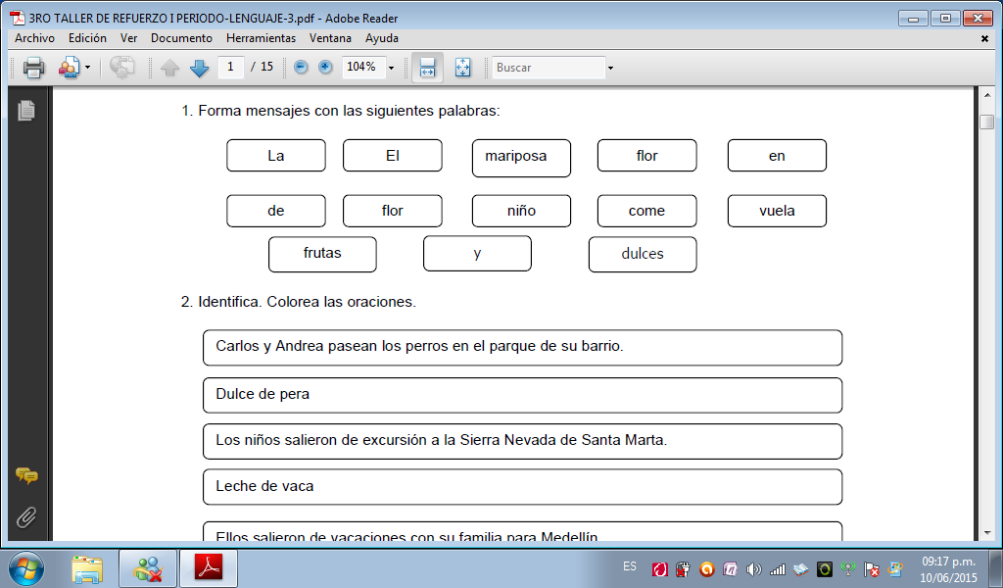

2. ¿Qué es una oración?

___________________________________________________________________

___________________________________________________________________

___________________________________________________________________

3. Observa los dibujos y construye oraciones.

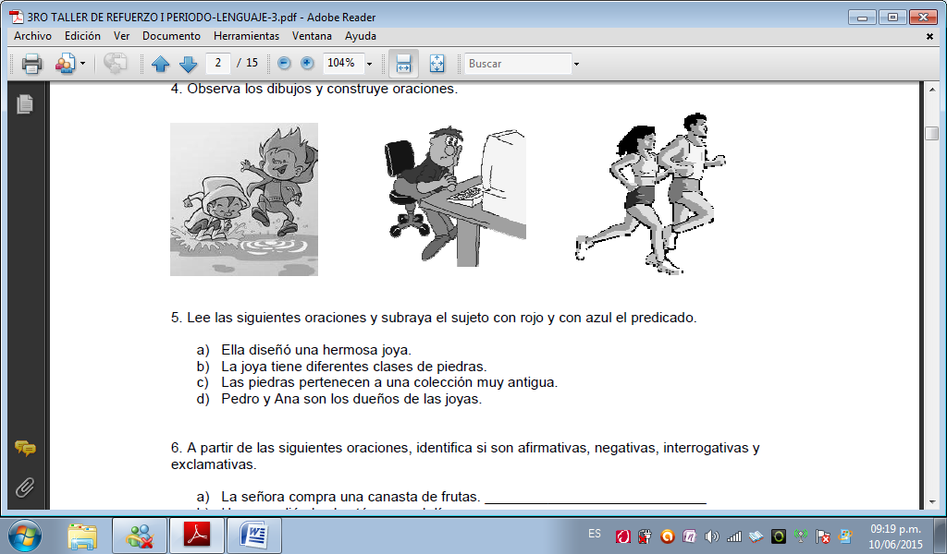

4. Lee las siguientes oraciones y subraya el sujeto con rojo y con azul el predicado.

a) Ella diseñó una hermosa joya.

b) La joya tiene diferentes clases de piedras.

c) Las piedras pertenecen a una colección muy antigua.

d) Pedro y Ana son los dueños de las joyas.

5. A partir de las siguientes oraciones, identifica si son afirmativas, negativas, interrogativas y exclamativas.

a) La señora compra una canasta de frutas. ____________________________

b) Hoy no salió el sol está opaco el día. _______________________________

c) ¿Cuántos niños van a ir al paseo de fin de año? _______________________

d) ¡Hoy es un día maravilloso para ir de paseo! _________________________

e) En el cielo no hay estrellas ________________________________________

6. A partir de la siguiente imagen. Escribe tu propio cuento.



7. Escribe el significado de cada señal, símbolo o imagen

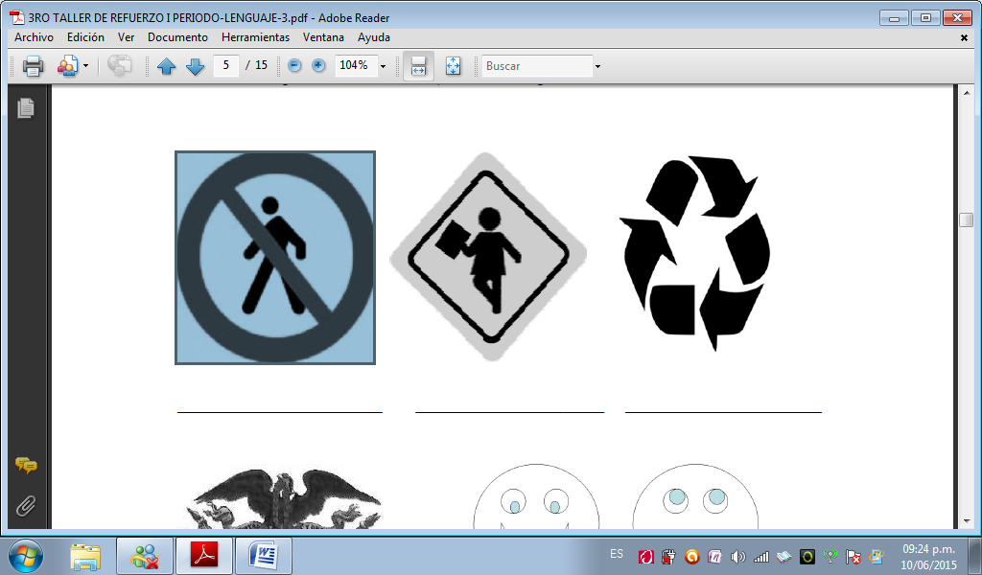

8. Selecciona la palabra que sirva para las dos oraciones.

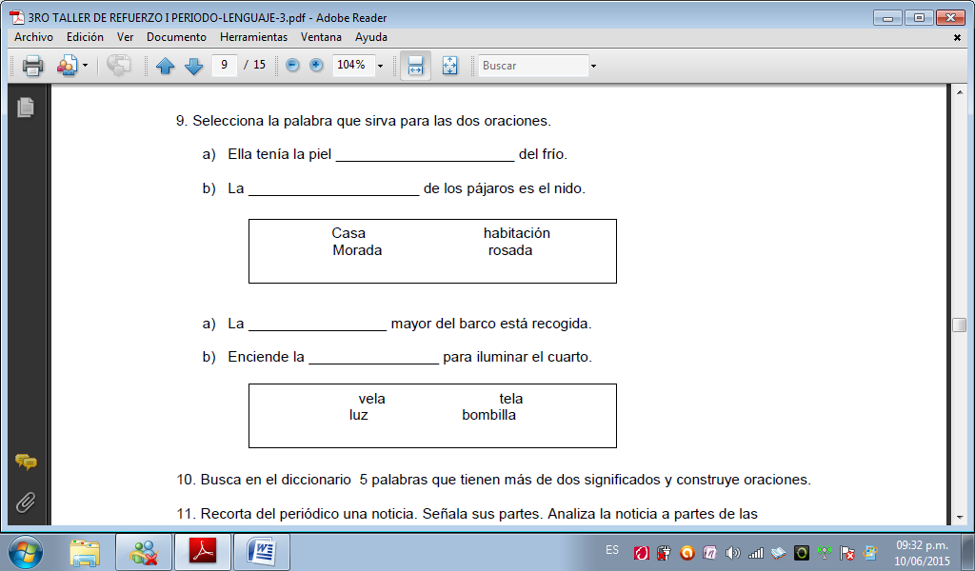

1. Escribe al frente de cada palabra si es monosílaba, bisílaba, trisílaba o polisílaba

fósforo___________ Teresa_______________ avión____________

mío_____________ flor _________________ agua_____________

frío_____________ sal _________________ bien_____________

escalofrío______________ cucaracha________________

monosílabo________________ escaparate______________

1. Separa por sílabas las siguientes palabras

Borracho__________________ ecuánime________________

Desaliento_________________ bienaventurado_________________

Desuso____________________ caliente_______________

Pesado____________________ desordenado________________

Paseo____________________ miércoles___________________

Acción____________________ cafetería___________________

Río_______________________ búho _____________________